Esame Analisi Numerica
Laboratorio 1.2 (Ricerca degli zeri)
PUNTO 1
Pongo la tolleranza pari a 10^-10 (per test d’arresto sul residuo) e il numero di iterate massime a 500 (nel caso il metodo non convergesse)
Analizzo l’errore ad ogni passo:
NUMERO ITERATE | NEWTON | CORDE | NEWTON-JACOBI | BROYDEN DIRETTO | BROYDEN INDIRETTO
1 | 2,46E-02 | 2,46E-02 | 0,111856707 | 0,000787407 | 0,000787407
2 | 5,43E-04 | 5,41E-04 | 6,52E-02 | 2,21477E-05 | 2,21477E-05
3 | 2,45E-07 | 4,04E-05 | 4,08E-02 | 2,01664E-07 | 2,01664E-07
4 | 5,00E-14 | 2,08E-06 | 2,23E-02 | 1,90906E-10 | 1,90906E-10
5 |  | 1,15E-07 | 1,41E-02 | 2,9952E-14 | 2,9952E-14
6 |  | 6,27E-09 | 7,48E-03
7 |  | 3,42E-10 | 4,74E-03
8 |  | 1,87E-11 | 2,50E-03
9 |  |  | 1,58E-03
10 |  |  | 8,35E-04
11 |  |  | 5,29E-04
12 |  |  | 2,78E-04
13 |  |  | 1,76E-04
14 |  |  | 9,28E-05
15 |  |  | 5,88E-05
16 |  |  | 3,09E-05
17 |  |  | 1,96E-05
18 |  |  | 1,03E-05
19 |  |  | 6,53E-06
20 |  |  | 3,44E-06
21 |  |  | 2,18E-06
22 |  |  | 1,15E-06
23 |  |  | 7,26E-07
24 |  |  | 3,82E-07
25 |  |  | 2,42E-07
26 |  |  | 1,27E-07
27 |  |  | 8,07E-08
28 |  |  | 4,24E-08
29 |  |  | 2,69E-08
30 |  |  | 1,41E-08
31 |  |  | 8,96E-09
32 |  |  | 4,14E-09
33 |  |  | 2,99E-09
34 |  |  | 1,57E-09
35 |  |  | 9,96E-10
36 |  |  | 5,24E-10
37 |  |  | 3,32E-10
38 |  |  | 1,75E-10
39 |  |  | 1,11E-10
40 |  |  | 5,82E-11
41 |  |  | 3,69E-11
42 |  |  | 1,94E-11

Come da consegna, se considero come punto di partenza X0=(0.15 ; 0.1), tutti i metodi numerici utilizzati convergono, anche se con precisione diversa. Allora mi aspetto che valgano tutti i teoremi di convergenza dei metodi.
Il metodo di Newton, il più veloce tra quelli analizzati, converge in 4 iterate e l’esponente dell’errore raddoppia ad ogni passo, infatti, dalla teoria, il metodo di Newton converge in modo quadratico.
Il metodo di Broyden (sia diretto che indiretto) si caratterizza per essere un metodo di convergenza superlineare. Converge velocemente ma non in modo regolare come il metodo di Newton. La differenza sostanziale tra il metodo diretto e il metodo indiretto non è visibile a livello di velocità di convergenza perché i due metodi di Broyden variano essenzialmente per il costo computazionale dei passi.
La convergenza del metodo delle Corde è invece lineare, infatti in ogni passo delle 8 iterate l’errore diminuisce di un ordine di grandezza.
Anche il metodo di convergenza di Newton-Jacobi è un metodo lineare ma converge molto più lentamente del metodo delle corde (infatti abbiamo 42 iterate contro le 8 del metodo delle corde)

PUNTO 2
Generalizzo il punto 1, non considero più un solo punto iniziale ma considero un numero maggiore di punti. Per facilitare i calcoli considero una tolleranza toll=10^-5 e un numero massimo di iterate di 50.
(blu e rosso converge, verde no)

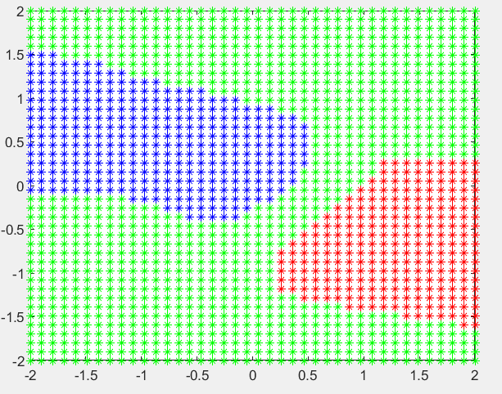
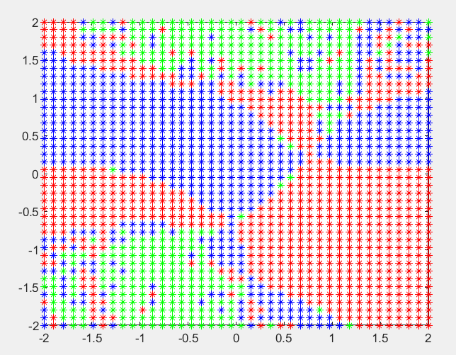
Analizzo i bacini di convergenza dei vari metodi (per un’analisi più accurata considero una griglia 40X40):

Corde 1
Newton 1
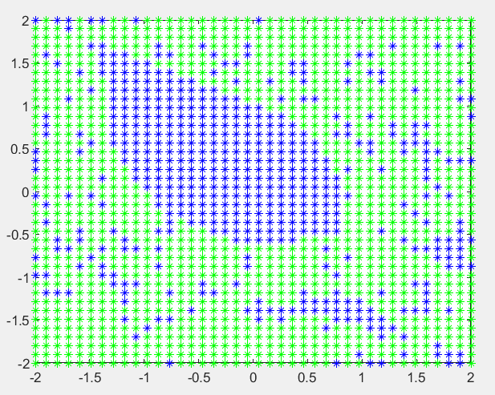

Newton-Jacobi 1
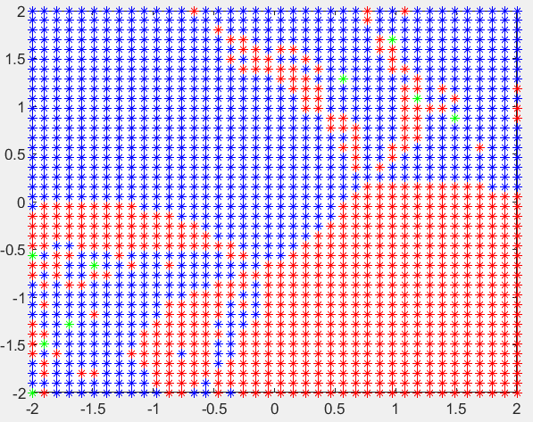
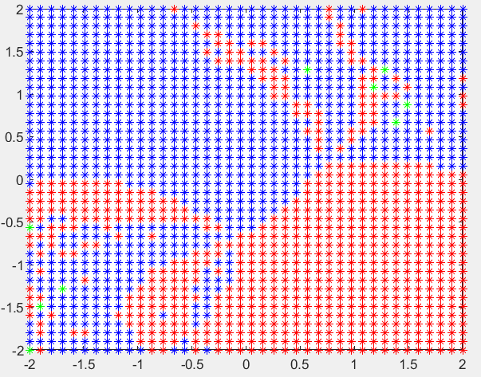
Broyden indiretto 1
Broyden diretto 1

Tutti e 5 i metodi convergono in un intorno del punto (0;0). L’origine, infatti è uno zero della funzione F( F(0;0)=(0;0) ), quindi in un intorno dell’origine vengono rispettate tutte le ipotesi (e quindi valgono le tesi) dei teoremi di convergenza dei metodi.
È interessante notare come ogni metodo abbia un bacino di convergenza differente dagli altri. Se i metodi di Broyden e il metodo di Newton a livello di velocità di convergenza (nel punto 1 dell’esercizio) erano molto simili (4 iterate per Newton, 5 per Broyden), tramite lo studio di un bacino di dati si nota che sono molto differenti a livello di convergenza se si varia il punto di coordinata iniziale.
Per fare un’analisi più accurata, abbiamo diviso i punti di coordinata iniziale considerata in punti blu (che convergono al punto (0;0)) e punti rossi (che convergono ma non a (0;0)). Infatti i metodi quasi-Newton e il metodo di Broyden sono metodi che studiano la convergenza locale, quindi è possibile trovare convergenza ad un punto diverso da (0;0).
Tutti i metodi, tranne il metodo di Newton-Jacobi, hanno alcuni punti iniziali che non convergono a (0;0).
Mostriamo l’esistenza di un altro punto di convergenza utilizzando il codice del punto 1: ad esempio, studio il punto di coordinate iniziali (1.5 ; -1), che converge in tutti e 4 i metodi ma non a (0;0), tramite il metodo di Newton. In 4 iterate ottengo che il punto (1.5 ; -1) converge al punto (0.7371 ; -0.5135).
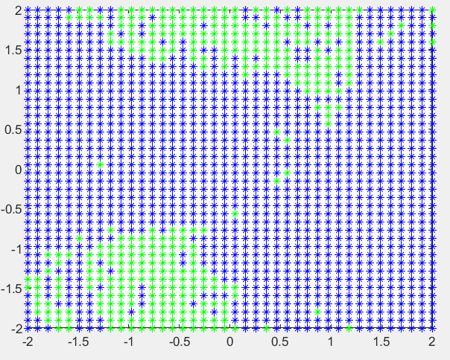
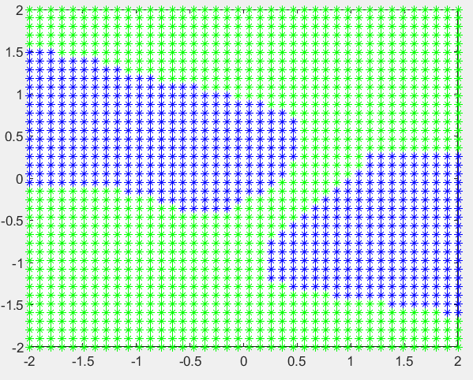
Studio se c’è la possibilità dell’esistenza di un ulteriore zero oltre ai due già trovati ((0;0), (0.7371 ; -0.5135)) analizzando nuovamente i bacini di convergenza imponendo il colore blu per tutti i punti iniziali che convergono ai due zeri (Con una distanza tra l’ultima iterata e il punto di convergenza minore di 0.001).
Corde 2
Newton 2

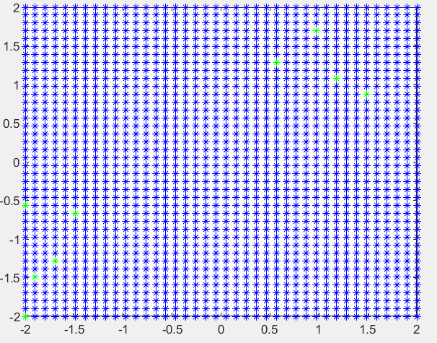
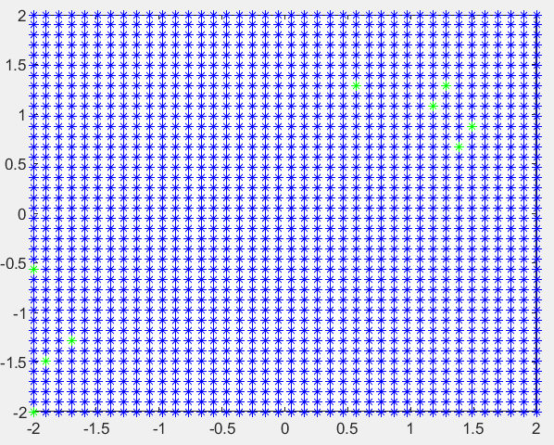
Broyden indiretto 2

Broyden diretto 2

Siccome non abbiamo più punti di coordinate iniziali rossi posso considerare come unici due punti di convergenza della funzione i punti (0;0) e (0.7371; -0.5135).

Studio il metodo di Newton-Jacobi.
Questo metodo è l’unico che ha come unico punto di convergenza il punto (0;0), ciò perché nel caso del secondo punto di convergenza (0.73731; -0.5135) non è soddisfatta l’ipotesi di dominanza diagonale per righe nella matrice F’. Calcolando infatti questa derivata e sostituendo i due punti di convergenza si ottiene che:
F’((0;0))= $\left[\begin{matrix}1 & 0.5 \\ 2 & 3\end{matrix}\right]$ F’((0.7371;-0.5135))=$\left[\begin{matrix}0.1345 & 1.2371 \\ 2 & 2.6188\end{matrix}\right]$

PARTE ADDIZIONALE
SENZA PERTURBAZIONE
Ripeto l’esercizio utilizzando il metodo delle differenze con fattore h=10^-6, imposto ancora 10^-10 come tolleranza e 500 come numero massimo di iterate

NUMERO ITERATE | DIFFERENZE
1 | 1,31E-02
2 | 3,01E-04
3 | 1,35975E-07
4 | 2,8E-14

Utilizzando il punto X0=(0.15;0.1) come punto iniziale ho convergenza superlineare, il metodo utilizza solamente 4 iterate (come il metodo di Newton) quindi converge velocemente.

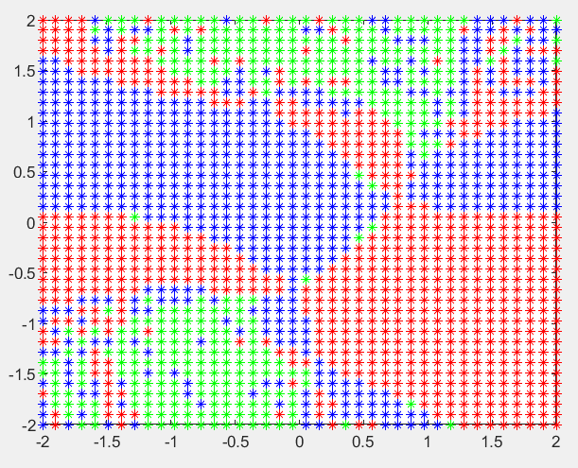
Studio un bacino di convergenza (40x40 punti)
Differenze 1

Come ci aspettavamo per le analisi precedentemente fatte con gli altri metodi, nell’intorno di (0;0) ho una zona blu (tutti i punti che appartengono a quell’intorno convergono allo zero) e nell’intorno di (0.7371;-0.5135) ho una zona rossa (tutti i punti che appartengono a quell’intorno convergono ma non all’origine).

CON LA PERTURBAZIONE
Fisso il punto iniziale X0=(0.15; 0.1), la tolleranza a 10^(-6) e mostro come varia l’errore a seconda della β scelta (perturbazione) e del fattore h:
β\h | 1,00E-02 | 1,00E-05 | 1,00E-07 | 1,00E-09
1,00E-05 | 2,49E-07 | 0,898281449 | 276,76  (Non converge) | 0.229  (Non converge)
1,00E-07 | 2,59E-07 | 2,26E-08 | 4,93E-08 | 488,40  (Non converge)
1,00E-09 | 2,45E-07 | 2,49E-07 | 5,05E-07 | 1,30E-06

